(Innemen van) historisch perspectief

Naam: _______________________________________________ Datum: ________________________

Naar welke gebeurtenis verwijst deze poster? In welke periode/ welke tijd vond deze gebeurtenis plaats? Licht dit kort toe.

Uit de poster kun je twee groepen/ twee betrokken volkeren halen. Je ziet een Belgische vrouw. Uit de poster wordt tevens duidelijk hoe de Duitsers zich in haar land hebben gedragen. Hoe worden beide volkeren afgebeeld op de poster?

Wat vindt de maker van de manier waarop de Belgen worden behandeld? | Hoe wordt dat duidelijk op de poster?
Werd de mening van de maker door veel Duitsers gedeeld? En door landen buiten Duitsland? | Toelichting:
Welke argumenten zouden Duitsers in die tijd (kunnen) hebben gehad om het niet eens te zijn met de maker?

Hoe gingen Duitsland en België met elkaar om wanneer je dat vergelijkt met tegenwoordig? Door welke gebeurtenissen werd de onderlinge verhouding ten tijden van deze poster bepaald?

Op welke manier zouden de gebeurtenissen waar je hierboven naar verwijst de gedachten van Fransen hebben beïnvloed? En van de Belgen? En van de inwoners van Duitsland?

Kon je de vraag hierboven gemakkelijk beantwoorden? Zo niet, welke informatie over de periode waarin deze poster werd gemaakt mis je nog?

De tekening (bron) vind je op de volgende pagina --->

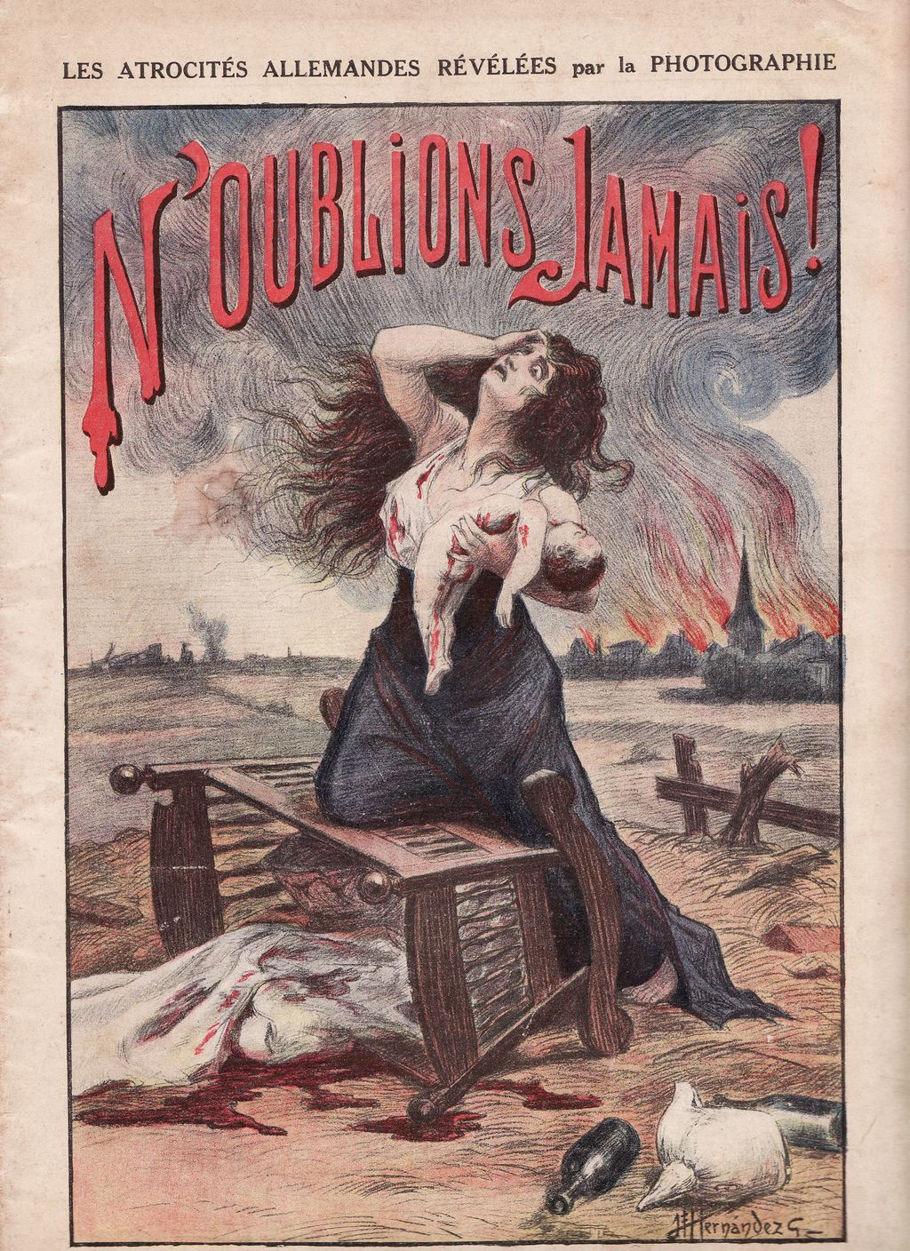
Een Franse poster uit 1915. Op de poster is een wanhopige Belgische moeder te zien met haar dode baby in haar hand. De moeder is aangevallen en verkracht door barbaarse (Duitse) ‘bendeleden’. Het Franse bovenschrift op deze poster luidt: “We mogen dit nooit vergeten!”.

